Использование координационной лестницы в работе с детьми дошкольного возраста с нарушениями речи.

Савченко Ирина Александровна,
Учитель-логопед МАДОУ д/с «Солнышко»
СП № 162

Аннотация
Современный мир полон гаджетов, тормозящих развитие детей. Телефоны, планшеты, компьютеры способствуют возникновению гиподинамии у дошкольников, вследствие чего плохо формируется карта тела ребёнка. Для гармоничного развития дошкольник должен двигаться, ощущать пространство. Подвижные упражнения важны для формирования мелкой моторики, быстроты реакции, координации движений, памяти, восприятия, деятельности слухового и зрительного анализаторов. Поэтому, считаю целесообразным использование универсальной координационной лестницы в работе с детьми дошкольного возраста с нарушениями речи.
Игры с координационной лестницей можно использовать: на занятиях в качестве физкультминутки; на прогулке; в самостоятельных играх детей, эстафетах; в развлечениях, праздниках и досугах; в индивидуальной и подгрупповой работе; с использованием дыхательных упражнений, ритмических минуток.
Ключевые слова: развитие детей, гиподинамия, моторная неловкость, движение, ощущение пространства, карта тела ребёнка, координационная лестница, специальные средства, ограниченные возможности здоровья, коррекция речи.
Введение
В методической разработке подобран речевой материал для использования на координационной лестнице, что делает занятия с детьми ОВЗ (детьми с общим недоразвитием речи) более эффективными и интересными.
Цель работы:
Коррекция речи детей посредством применения специальных средств и методов, способствующих повышению функциональных возможностей дошкольников.
Задачи методической разработки:
Развитие физических качеств: ловкость, быстроту, координацию совместно с речевым развитием. Развитие психических процессов: внимания, быстроты реакции, памяти, воображения.
«Чтобы сделать ребёнка умным и рассудительным, сделайте его крепким и здоровым. Пусть он бегает, работает, действует – пусть он находится в движении» Ж.-Ж. Руссо.
В последнее время увеличилось количество детей с ограниченными возможностями здоровья, они быстро утомляются, устают, раздражаются или апатичны, помимо нарушений речи, часто наблюдается общая моторная неловкость. Недостаточная координация движений отмечается во всех видах моторики – общей, мимической, мелкой и артикуляторной. Основные двигательные умения и навыки сформированы недостаточно, движения ритмично не организованы, повышена двигательная истощаемость, снижена двигательная память и внимание. Отмечаются слабая регуляция произвольной деятельности, эмоционально-волевой сферы и трудности в овладении письмом. В направления по физическому развитию необходимо включение упражнений на активное расслабление и напряжение мышц. Регуляции тонуса способствует выполнение упражнений с разной амплитудой и скоростью.
Характеристика категории детей с общим недоразвитием речи.
У детей с ограниченными возможностями здоровья нарушены все стороны развития: мотивационно-потребностная, социально-эмоциональная, моторно - двигательная, познавательная деятельность (восприятие, память, мышление и речь). Последствия поражения ЦНС выражаются в задержке сроков возникновения и качественном своеобразии всех видов детской деятельности, и особенно ведущей деятельности раннего возраста - предметно-игровой. У детей низкий уровень развития восприятия. Это проявляется в необходимости более длительного времени для приёма и переработки сенсорной информации. Недостаточно сформированы пространственные представления, дети с ОВЗ часто не могут осуществлять полноценный анализ формы, установить симметричность, тождественность частей конструируемых фигур, расположить конструкцию на плоскости, соединить её в единое целое. Внимание неустойчивое, рассеянное, дети с трудом переключаются с одной деятельности на другую. Недостатки организации внимания обуславливаются слабым развитием интеллектуальной активности детей, несовершенством навыков и умений самоконтроля, недостаточным развитием чувства ответственности и интереса к учению. Снижена познавательная активность, отмечается замедленный темп переработки информации. Несформированность ряда психических функций относительно возрастной нормы осложняет процесс обучения детей с ОВЗ. Особенно сильно тормозится освоение учебной деятельности из-за отставания в развитии базовых сфер психики, связанных с процессом непосредственного познания — сенсорной, моторной и речевой. В этот период необходимо оказание дошкольникам комплексной дифференцированной помощи.

Основная часть.
Использование различных типов двигательной активности в сочетании с текущей логопедической работой является дополнительным ресурсом психомоторной и речевой коррекции[5;4].
Координационная лестница – спортивный инвентарь для развития манёвренности, скорости, выносливости. Это универсальный тренажёр комплексного типа для функциональных тренировок, развивающий ловкость, реакцию, баланс. Упражнения можно выполнять не только в помещении, но и на улице. Благодаря правильно и дозированно подобранным упражнениям этот тренажёр позволит улучшить координацию движения рук и ног.
В процессе выполнения физических упражнений, подвижных игр детям предлагаются задания для закрепления и активизации звуков.
Игры по типу классики –это тренировка нейродинамики и чёткости моторики. Самые первые упражнения- перешагивание линий. В начале- приставной шаг-вперёд нога к ноге, потом приставной хороводный шаг. С детьми, которые освоили простые шаги, усложняем комбинации с шагами и переходим к простым прыжкам, а потом усложняем прыжки. С детьми, которые освоили базовые шаги, можно отрабатывать пространство, давая голосовые команды, в каком направлении делать шаг- влево, вправо, вперёд, назад. При этом задействовано и аудиальное внимание.
Интересный сюжет речевой игры сбалансирует сложность упражнений и регулировку нагрузок. Координационная лестница компактна, убирается в чехол для хранения и переноски. Зоны в проёмах лестницы можно фиксировать, раздвигать и сдвигать на ваше усмотрение в зависимости от поставленных целей и коррекционных задач, что помогает разнообразить образовательную деятельность.
Заключение
Предоставление выбора ребёнку, необычная форма подачи материала, успешное прохождение физических и речевых уровней игры- всё это мотивирует детей.
Творческий подход к проведению занятий будет способствовать быстрому усвоению материала и своевременному формированию навыков речи дошкольников. Целенаправленное и эффективное воздействие на совершенствование физических качеств в дошкольном возрасте является средством качественной и целостной подготовки будущего первоклассника.
Применение игр помогает достичь следующих результатов:
- улучшение уровня произношения ребенка с общим недоразвитием речи;
- формирование умений подражательных действий, ориентировки на общий ритм движений, воспроизведения движений по образцу и умений моделирования действий по аналогии.
Регулярное использование тренажёра, повторение упражнений, игр на координацию речи с движением положительно повлияло на развитие внимания, мышления, памяти, оказало благоприятное влияние на развитие речи детей.

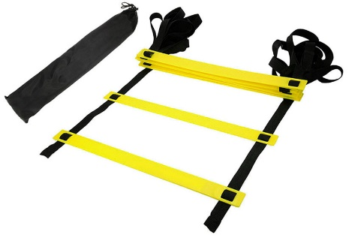Координационная лестница

Литература:
- Архипова, Е.Ф. Коррекционная и инклюзивная практика в ДОО в программе «От рождения до школы» [Электронный ресурс] / Е.Ф. Архипова // СДО. - 2016. №1 (63).
- Патрикеев А.Ю. Развитие координации движения в детском саду и начальной школе. - Создано в интеллектуальной издательской системе Шдего, 2017.
- Алан Пирсон, Дэвид Хокинс, пер. с англ.Л.И. Заремской. Школа мгновенной реакции, ловких движений, быстрых ног и сильных рук. Физическое развитие детей 4-11 лет/;. – М.: АСТ:Астрель. 2011. – 320 с.
- Лях В.И., Панфилова Н.В. Руководство к использованию скоростной лестницей, 2013. – 15 с. Развивать координационные способности. // Дошкольное воспитание.-1991.-№7.-с. 16-19.
5. Любимова, Н. Н. Двигательная активность и ее влияние на развитие речи детей с ограниченными возможностями здоровья / Н. Н. Любимова. — Текст: непосредственный // Вопросы дошкольной педагогики. — 2017. — № 2 (8). — С. 114-116. — URL: https://moluch.ru/th/1/archive/54/2055/

Приложение
Методическая разработка «Использование координационной лестницы в работе с детьми дошкольного возраста с нарушениями речи».

Схема | Примерное речевое сопровождение
Произносим слог громко, когда прыгаем в лестнице, а за пределами произносим слог тихо.
РА-ра-РА-РА-РА-ра-РА
Перечисли, что растёт в огороде.
Речевая игра «СКАЖИ ПО-ДРУГОМУ».
Цель: Учить подбирать синонимы.
Ход игры: говорим, что в этой игре дети должны будут называть слова, близкие по значению (например, стужа – мороз, Отчизна- родина, смелый-храбрый, маленький-крошечный, приятель-друг, раньше- прежде).

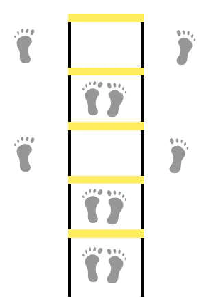 | Игра “ Нет чего? Нет кого?”  Цель игры: практическое усвоение образования существительных в родительном падеже единственного падежа.  Детям предлагается отвечать на вопросы, употребляя существительные в родительном падеже.  Образец: Рак – (нет кого?) – рака. Корабль – (нет чего?) – корабля.  Слова: робот, рыбак, жираф, карась, баран, герой, народ, матрос, страус, министр, дрозд, друг, драчун, комар, боксер, шофер, шахтер, командир, пассажир, барсук, артист, повар, мастер, червяк, брат, врач, грач, краб, крот; раскат, рассказ, рукав, рубанок, рыжик, рынок, гараж, барабан, карандаш, парус, урок, горох, пирог, мороз, трап, трос, патрон, трамвай, трамплин, тростник, завтрак, фартук, двор, порт, торт, орден, тормоз, шар, базар, загар, самовар, пожар, мотор, помидор, забор, мухомор, топор, шнур, сыр, абажур, ковер, сахар, вечер, ветер, катер.
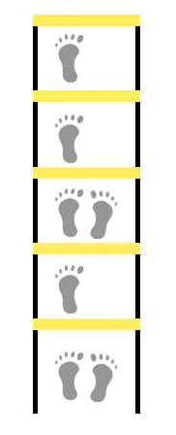 | Игра “Один – пять”, “ Одно – пять”, “ Одна – пять”.  Цель игры: практическое освоение образования словосочетаний числительных типа “ пять” с существительными в родительном падеже множественного числа от именительного падежа единственного числа по различным моделям.  Образец № 1 (с добавлением окончания – ов)  Один рыбак – пять рыбаков  Слова: урок, пирог, рыжик, ураган, барабан, рукав, матрос, патрон, завтрак, фартук, страус, карп, торт, сорт, орден, герб, серп, беркут, персик, арбуз, барсук, карман, червяк, чердак, кран, краб, прутик, комар, двор, мотор, помидор, забор, мухомор, топор, шнур, абажур, сыр, актер, боксер, монтер, шофер, шахтер, самовар, пионер, офицер, мундир, командир, пассажир, повар, вечер, катер, мастер.  Образец № 2 (с беглой гласной в корне)  Один бобер – пять бобров  Слова: бобер, костер, вершок, рот, прыжок.
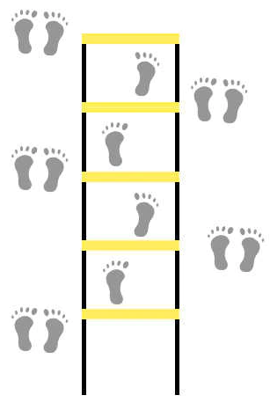 | Игра “Скажи наоборот”  Цель игры: практическое освоение слов с противоположным значением.  Ребенку предлагается сказать наоборот.  Вариант № 1 (антонимы из числа прилагательных)  Примеры: медленный – быстрый, веселый – грустный, гладкий – шершавый, смелый – трусливый, мягкий – твердый, сухой – мокрый, тупой – острый, мелкий- крупный, длинный – короткий, узкий – широкий, злой – добрый, целый – разбитый, тихий – громкий, вежливый- грубый, новый – старый, молодой – старый, огромный – крохотный, солнечный – пасмурный, плохой – хороший, левый – правый, ленивый – трудолюбивый  Вариант № 2 (антонимы из числа наречий)  Примеры: плохо – хорошо, тихо – громко, сухо – мокро, медленно – быстро, смело – трусливо, легко – трудно, нежно – грубо, поздно – рано, молодо – старо  Вариант № 3 (антонимы из числа глаголов)  Примеры: открыть – закрыть, уйти - вернуться, уснуть – проснуться, поднять – уронить, сорить - поднимать, отдыхать – работать, веселиться – грустить, улыбаться – хмуриться, встречать – провожать, радовать – огорчать, хвалить - бранить, покупать – продавать, завязывать – развязывать, застегивать – расстегивать, одеваться – раздеваться, обуваться – разуваться
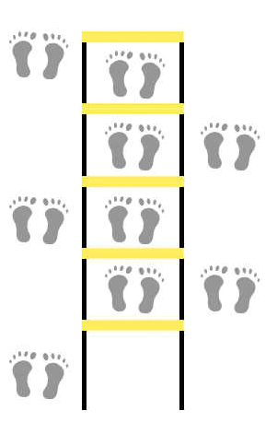 | Игра «Один-много»  Взрослый называет слово, а ребёнок называет это слово во множественном числе.  Образец: Это ракета, а это…(ракеты). Это расческа, а это…(расчески).  Слова: рак, радуга, рама, роза, родник, росинка, рука, рубаха, рукавица, рыба, рыжик, дыра, гора, нора, жираф, карась, баран, баранка, барабан, карандаш, пирамидка, пирог, ворона, дорога, корова, сорока, коробка, карта, марка, корка, куртка, терка, пятерка, фартук, арбуз, барсук, карман, мартышка, тетрадь, тройка, патрон, трубка, ватрушка, трамвай, квадрат, торт, форточка, червяк, перчатка, крот, крошка, пробка, груша, круг, кружка, прутик, крыса, крышка, шар, самовар, комар, двор, помидор, забор, мухомор, топор, сыр.
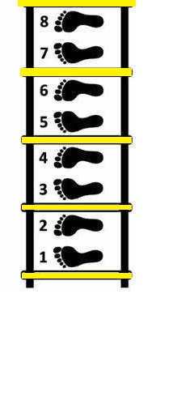 | Игра “Какое, какой, какая”  Цель игры: образование относительных прилагательных, образованных от существительных: по назначению (огородное).  Примеры: огород – огородное (пугало), парад – парадный (мундир) город – городской (транспорт), журнал – журнальный (столик), столяр – столярная(мастерская), груз – грузовой (транспорт)

